Actividad 4 “actividad 2. Luis Gerardo Flores González LME 2460

Analizar el articulo metaanálisis de la tabla 2.4.
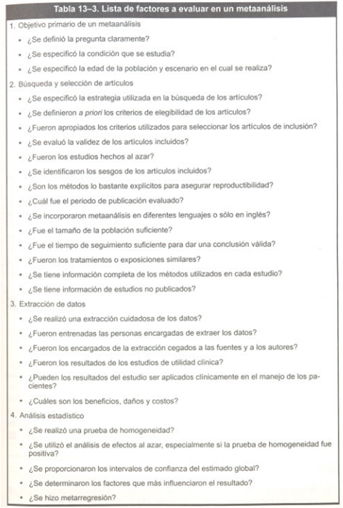
- “En este metanálisis se decidió examinar la asociación entre la Enfermedad de Parkinson temprana y el tabaquismo.”
- “La enfermedad de Parkinson temprana (EPT) se define como la que produce los síntomas iniciales entre los 21 y los 39 años.”
- Cualquier persona que padezca Parkinson, menor de 40 años.
- “Se utilizaron los siguientes métodos para localizar los estudios de observación publicados hasta enero de 2003 sobre el tema.
  - MEDLINE, PsycLIT, NISC MéxicoBiblioline, Current Contents, Best evidence y Cochrane Data base of Systematic Reviews).
  - Excerpta Medica y Embase, desde enero de 1975 a enero de 2003.
  - Las referencias de los artículos y consulta de neurólogos y epidemiólogos expertos en el tema.”
- Estudios que muestren específicamente una relación entre EPT y el hábito tabáquico. Estudios que especificaron en Odds ratio o riesgo relativo. Trabajos originales. No se aplicaron restricciones de idiomas y tampoco restricciones de tiempo.
- Si.
- Si todos los estudios tenían un IC 95%.
- Si por lo mismo.
- No mencionan si se encontraron sesgos en los estudios.
- Si se puede replicar su artículo, es lo bastante claro.
- No hubo restricciones de tiempo.
- No hubo restricciones de idioma.
- Si fue la población suficiente.
- Si la revisión, fue suficiente, el tiempo de los estudios no fue señalado.
- Si fueron similares.
- No, no se comenta específicamente datos detallados de los estudios incluidos.
- No mencionan nada de estudios no publicados así que el sesgo de publicación está presente.
- Lo único que mencionan es que se hizo con un intervalo de confianza de 95% por lo que se considera bueno.
- No se menciona si fueron entrenadas. Como no fueron tantos los artículos incluidos no se necesito capacitar a alguna persona.
- Los autores, aunque no se menciona quien lo hizo.
- Si no son de utilidad clínica si lo son para el estudio y clasificación de la patología.
- No creo que se pueda aunque los fumadores estarán contentos de saber que no tienen un mayor riesgo de desarrollar Parkinson temprano por este desagradable hábito.
- Los beneficios es un mayor conocimiento de la enfermedad y nuevas ideas de abordar el tratamiento también descubrir lo que afecta o no a los enfermos.
- Si, y se utiliza un análisis de efectos fijos.
- No porque fueron similares.
- Si de un 95%
- No.
- Si se revisaron todos los estudios en su respectivo tiempo y aportaciones.

